МБУК МЦБС Грачевского района
Центральная районная библиотека



Грачевка, 2013г.
Методика проведения премьеры (презентации) книги

Премьеру книги можно определить как рекламно-информационный метод. Он сочетает в себе информирование читателей о новой, только что вышедшей из печати книге и её рекламу.
Если премьера означает нечто строгое торжественное, то презентация ближе к празднику, щоу. Библиотекари удачно сочетают эти две особенности и устраивают праздник, подарок, как для автора, так и для читателей, приветствуя выход новой книги.
Удачно проходит премьера книги по краеведческой тематике, что позволяет привлечь к ней всех тех, кто принимал участие в её выходе в свет. Прежде всего, сам автор. Он рассказывает читателям об истории написания книги от замысла до воплощения, о трудностях и проблемах, которые вставали на его пути, о прототипах героев и т. д. Затем выступают те, кто способствовал появлению книги. Это представители издательства, редакторы, рецензенты, которые работали с автором в процессе подготовки рукописи к печати. Интересно можно представить художника, оформлявшего книгу. Если есть возможность, приглашают прототипов, героев, свидетелей, земляков, участников событий и др. В качестве оформления используют фотодокументы, предметы материальной культуры. В сценарий можно включить стихи, песни, инсценировки, связанные с сюжетом или биографией автора. Удачно проходят презентации книг по истории, этнографии с инсценировкой обычаев, демонстрацией костюмов, предметов быта. В заключение автор подписывает книги, раздаёт автографы. В более узком кругу читателей устраивается чаепитие.
Премьеру книги можно провести и без участия автора. Яркие пригласительные билеты, красочные плакаты, инсценировки, выразительное чтение отрывков и миниатюр сделают мероприятие настоящим праздником.
Во время «Премьеры» можно использовать задания на разрешения нравственных ситуаций, взятых из книги. Вместо комментария все с интересом посмотрят инсценированный отрывок из произведения.

Этапы проведения:

1. Подготовить сопутствующие мероприятия (выставка уже изданных книг этого автора, выставка статей, монографий, научных работ, фотографий, картин и т.д.)

2. Знакомство с автором (его биография, основные этапы творческой, научной, общественной деятельности). Данный этап может проходить в форме беседы с автором, рассказа ведущего либо рассказа самого автора о себе. Дополнением может служить сопровождение в виде слайдов на экране. (15-20 минут)

3. Представление книги и ее обсуждение. На данном этапе необходимо рассказать о главной теме книги, ее предназначении. Обсуждение может происходить в форме «вопрос-ответ», круглого стола, научно-практической конференции, читательской конференции. Темы выступлений заранее продумываются ведущими, обсуждаются с автором. Выступающими могут быть коллеги автора, научные сотрудники, сотрудники общественных организаций, преподаватели школ, учащиеся и т.д. Определяется регламент выступления. Этот этап в презентации книги самый продолжительный по времени. (1-1,5 часа)

4. Общение автора с залом, с гостями. Данный этап очень трудно ограничить во времени. Все зависит от количества заинтересованных гостей, читателей, темы книги. На данном этапе автор может раздавать свои книги с автографами, отвечать на вопросы слушателей, фотографироваться с желающими.

5. Заключительное слово ведущего. Последние два этапа возможно поменять местами.

Примечания. При презентации каждой книги могут появиться дополнительные этапы. Например, при презентации поэтического сборника могут быть исполнены музыкальные композиции на слова этого поэта. При презентации художественного произведения может быть использован элемент театрализации отрывка из представленной книги.

Список использованной литературы:

Кузьменкова Е. М. Массовая работа с книгой среди подростков: методические рекомендации для руководителей чтения/ Е.М.Кузьменкова; Под ред. Л. М. Кельман. – М., 1989. – 31 с.

Олзоева Г. К. Массовая работа библиотек: учебно-методич. пособие/ Г.К.Олзоева . – М. : ЛИБЕРЕЯ-БИБИНФОРМ, 2006. – 120 с.

Справочник библиотекаря / Науч. ред. А. Н. Ванеев, В. А. Минкина. – СПб.: Профессия, 2001. – 448 с. – (Сер. «Библиотека»)

Составитель и компьютерная верстка:
А.В.Нагаева- заведующая методико-библиографическим отделом

Ответственный за выпуск А.В. Нагаева
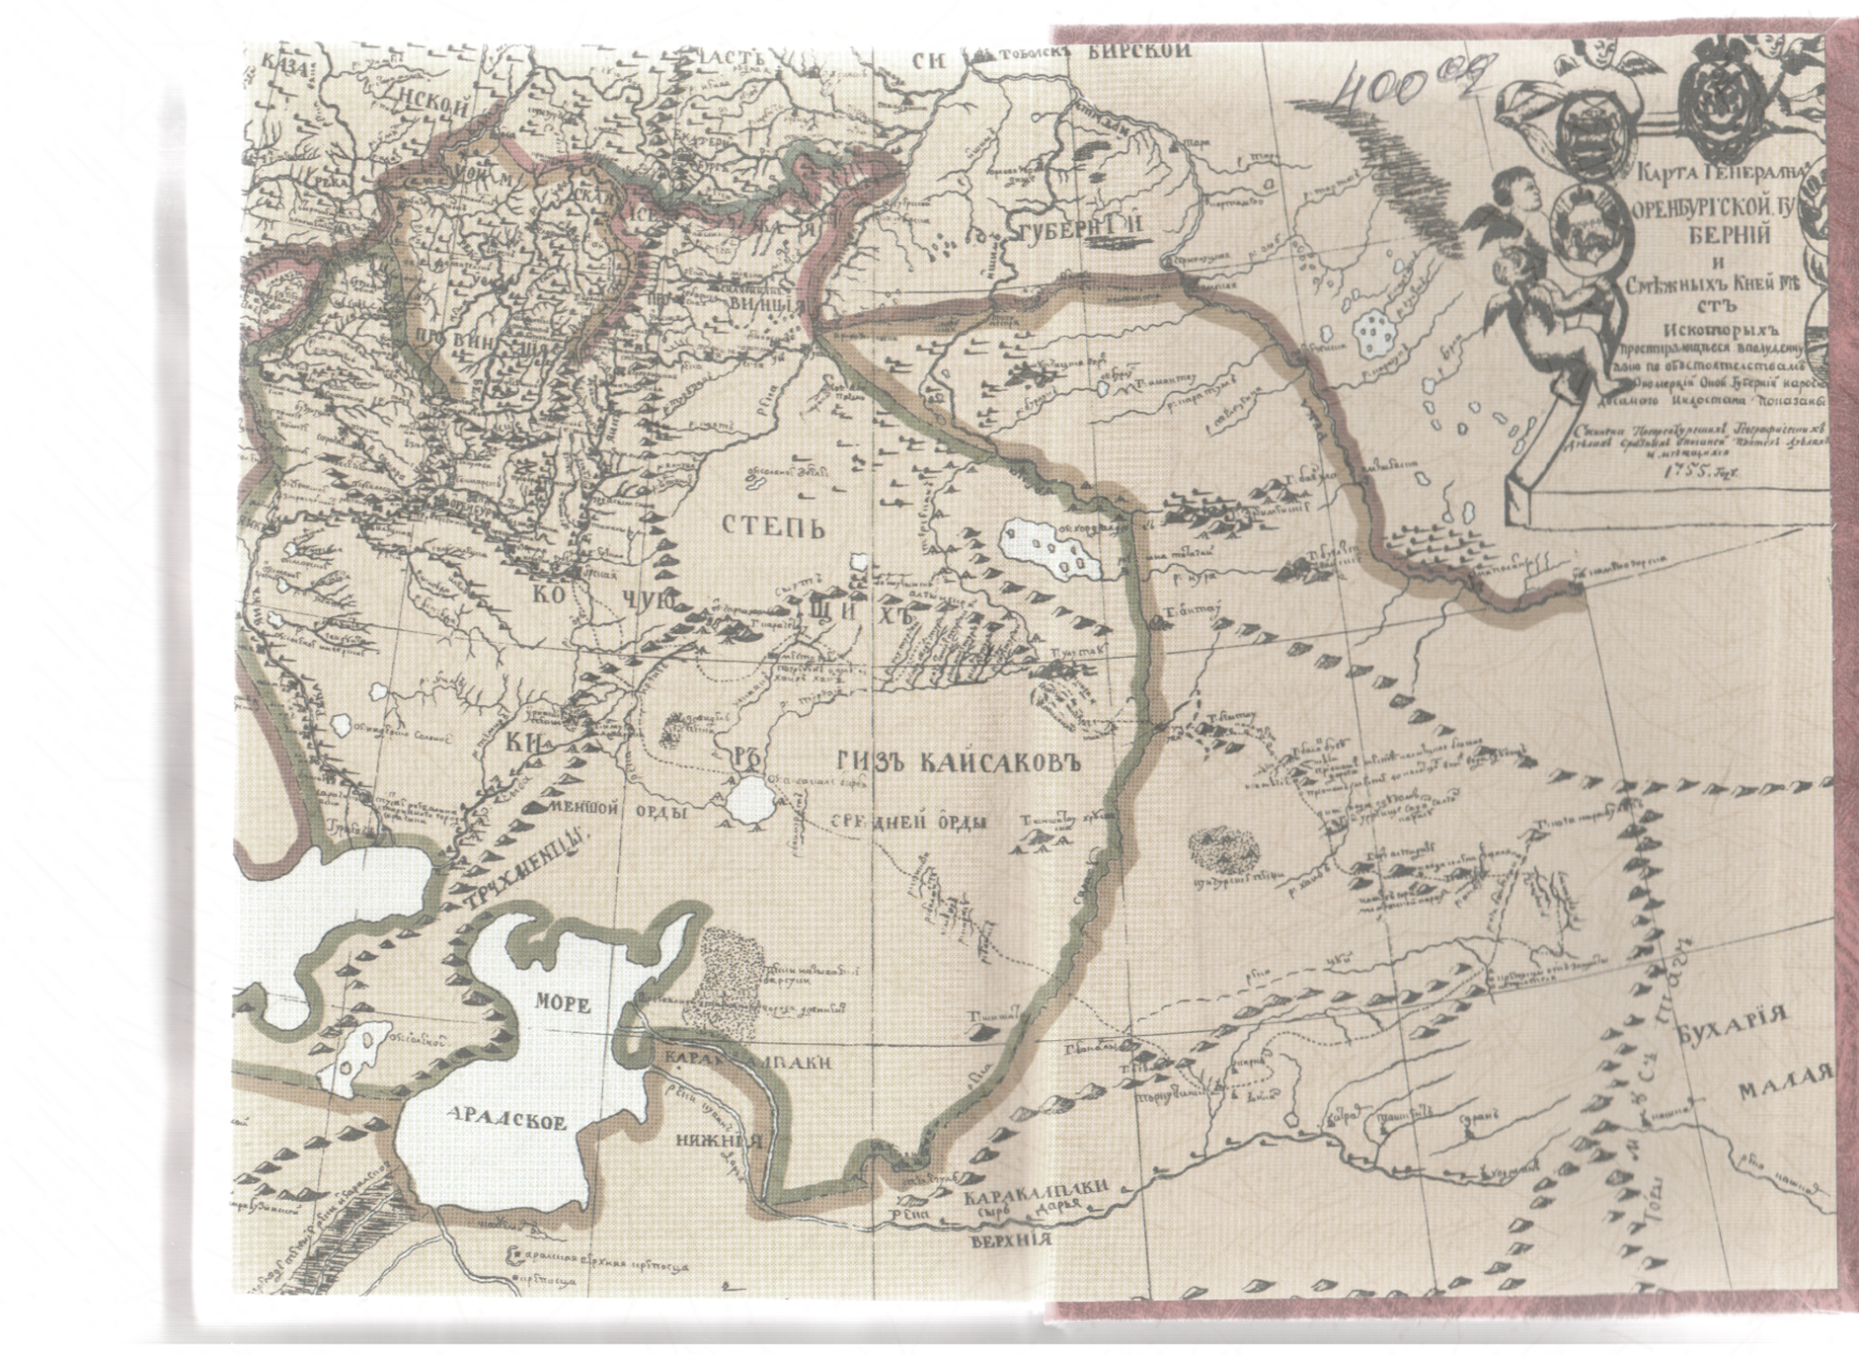
Директор МБУК МЦБС Э.Ю. Литвиненко

Адрес: 461800, Оренбургская обл., Грачёвский район, с.Грачёвка, ул.Советская,14.
Тел.: 83534421168, 83534421593
Эл. Почта: bibli_grach@esoo.ru
Сайт: grach-bibl.ucoz.ru

